МИНИСТЕРСТВО ОБРАЗОВАНИЯ И НАУКИ РОССИЙСКОЙ ФЕДЕРАЦИИ

Федеральное государственное автономное образовательное учреждение высшего образования

«Севастопольский государственный университет»

кафедра Информационные системы

Сирота Марина Романовна

Институт информационных технологий и управления в технических системах

курс 3 группа ИС/б-22-о

09.03.02 Информационные системы и технологии (уровень бакалавриата)

ОТЧЕТ

по лабораторной работе №4

по дисциплине «Веб-технологии»

на тему: «Исследование возможностей библиотеки jQuery»

Отметка о зачете ________________________ __________

(дата)

Руководитель практикума

асс. Бернацкий А.Д.

(должность) (подпись) (инициалы, фамилия)

Севастополь

2018

1. ЦЕЛЬ РАБОТЫ

Изучить возможность программирования на клиентской стороне с использованием библиотеки jQuery. Приобрести практические навыки использования библиотеки jQuery для обработки форм, модификации содержимого HTML-страницы, создания эффектов анимации.

1. ПОРЯДОК ВЫПОЛНЕНИЯ РАБОТЫ
2. Модифицировать страницу «Фотоальбом» добавив возможность просмотра увеличенных версий изображений. При щелчке по стрелкам должна происходить анимированная смена изображений. Изменяться должны также и тексты всплывающих сообщений(alt, title).
3. Реализовать возможность отображения всплывающего блока Popover, который показывается рядом с элементом, если на него наводится указатель мыши и который исчезает через M секунд после того, как указатель мыши покидает элемент. Использовать разработанный код для отображения подсказок уточняющих формат ввода пользователю в формах.
4. Реализовать возможность отображения всплывающего модального окна, которое показывается в центре экрана. При этом задний фон вокруг модального окна должен размываться.
5. ВЫПОЛНЕНИЕ РАБОТЫ
6. Листинг

styles.css

.gallery-box{

width:600px;

height:1000px;

padding:25px 0 0;

margin:0 auto;

}

.view{

position:relative;

margin:0 0 5px;

}

.big-image img{

display:block;

width:600px;

height:800px;

}

.prev, .next{

position:absolute;

width:40px;

height:40px;

}

.prev{

bottom:20px;

left:20px;

background:url(images/controls.png) no-repeat 0 0;

}

.next{

bottom:20px;

right:20px;

background:url(images/controls.png) no-repeat -48px 0;

}

.thumbnails{

width:600px;

height:auto;

}

.thumbnails a{

float:left;

margin:0 5px 0 0;

}

.thumbnails a img{

width:100px;

height:100px;

border: 2px solid transparent;

display:block;

}

.thumbnails .active img{

border-color: #000000;

}

#h, #emailDiv, #phoneDiv{

width: 150px;

height:50px;

display: none;

margin-right: 100px;

padding:13px;

text-align: justify;

font-size:15px;

position: relative;

background-color: #ffe4e1;

border: 1px solid #91648b;

}

#myModal{

width: 300px;

height:120px;

padding:0px;

margin: auto;

font-size:30px;

position: relative;

background-color: #ffe4e1;

border: 1px solid #91648b;

display: none;

align-content: center;

}

#studyDark{

height:100%;

width: 100%;

background-color: rgba(0,0,0,0.5);

overflow:hidden;

position:fixed;

display: none;

}

gallery.js

$(function(){

$('.thumbnails a').click(function(){

let images = $(this).find('img');

let imgSrc = images.attr('src');

let imgTitle=images.attr('title');

$(".big-image img").attr({ src: imgSrc });

$(".big-image img").attr({ title: imgTitle });

$(this).siblings('a').removeClass('active');

images.parent().addClass('active'

return false;

});

$('.next').click(function(){

let count = $('.thumbnails a').length;

let n = parseInt($('.thumbnails a').index($('.active')) + 1);

let activeImg = $('.thumbnails .active');

let nextSrc;

if (count !== n){

nextSrc = activeImg.next().find('img').attr('src').attr('title');

$('.thumbnails .active').removeClass('active');

activeImg.next().addClass('active');

}else{

nextSrc = $('.thumbnails a').first().find('img').attr('src').attr('title');

$('.thumbnails .active').removeClass('active');

$('.thumbnails a').first().addClass('active');

}

$('.big-image img').attr({ src: nextSrc

return false;

});

$('.prev').click(function(){

let count = $('.thumbnails a').length;

let n = parseInt($('.thumbnails a').index($('.active')) + 1);

let activeImg = $('.thumbnails .active');

let prevSrc;

if (n !== 1){

prevSrc = activeImg.prev().find('img').attr('src').attr('title');

$('.thumbnails .active').removeClass('active'

activeImg.prev().addClass('active');

}else{

prevSrc = $('.thumbnails a:last').find('img').attr('src').attr('title');

$('.thumbnails .active').removeClass('active');

$('.thumbnails a:last').addClass('active'); }

$('.big-image img').attr({ src: prevSrc }); return false;

});

})

contact.js

function OpenHelp() {

$("#h").fadeIn("slow" );

}

function CloseHelp() {

$("#h").fadeOut(2000);

}

function OpenHelpEmail() {

$("#emailDiv").fadeIn("slow" );

}

function CloseHelpEmail() {

$("#emailDiv").fadeOut(2000);

}

function OpenHelpPhone() {

$("#phoneDiv").fadeIn("slow" );

}

function CloseHelpPhone() {

$("#phoneDiv").fadeOut(2000);

}

study.html

<script>

function OpenModal() {

$("#studyDark").css("display","block");

$("#myModal").show();

}

function CloseModal() {

$("#myModal").hide();

$("#studyDark").css("display","none");

}

</script>

1. Результаты выполнения. Модифицированная страница «Фото» со сменой изображений по щелчку на стрелку представлена на рисунке 3.1, блок с подсказкой при вводе данных в формы обратной связи - на рисунке 3.2, всплывающее модальное окно - на рисунке 3.3.

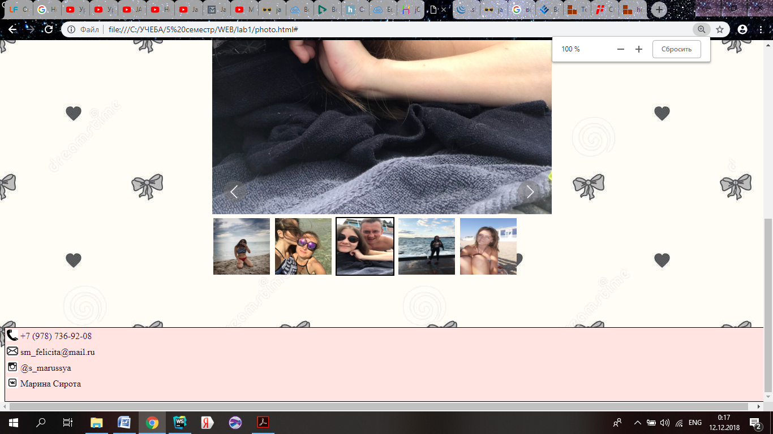

Рисунок 3.1 – Слайды фото

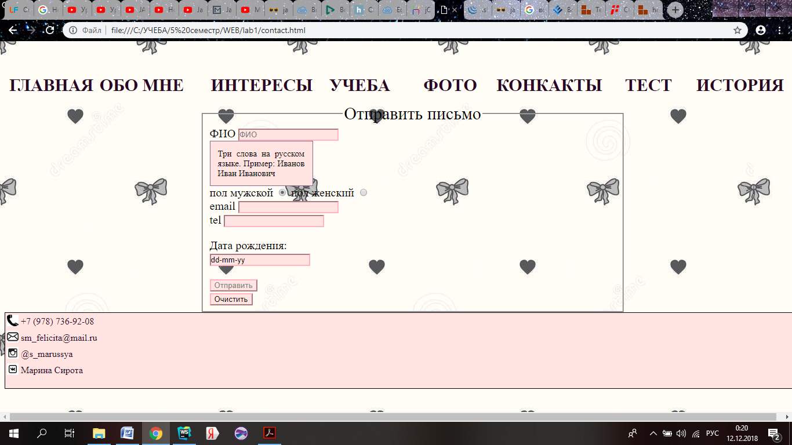

Рисунок 3.2 – Блок с подсказкой

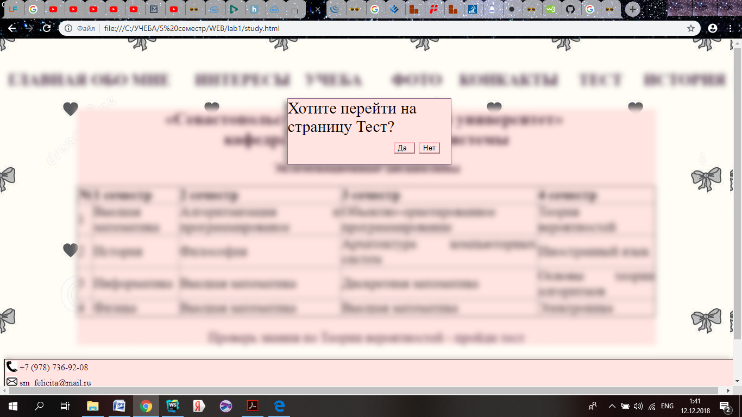

Рисунок 3.3 – Модальное окно

ВЫВОДЫ

В ходе третьей лабораторной работы по дисциплине «Web-технологии» была изучена возможность программирования на клиентской стороне с использованием библиотеки jQuery.

Были приобретены практические навыки использования библиотеки jQuery для обработки форм, модификации содержимого HTML-страницы, создания эффектов анимации.